MENDAMPINGI BAPAK GUBERNUR PROV. JAMBI MENERIMA KUNJUNGAN KERJA GUBERNUR BENGKULU BESERTA JAJARANNYA.
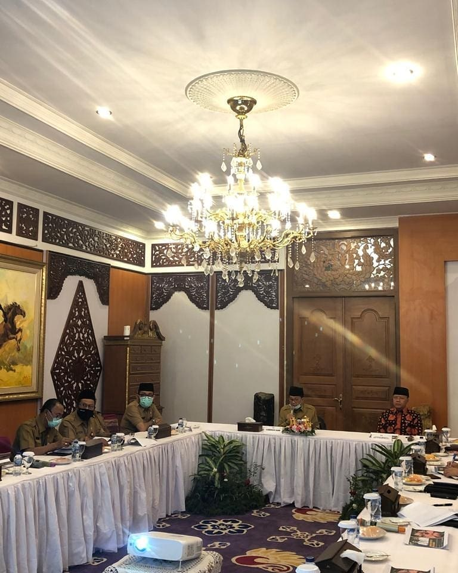
Bertempat di Auditorium rumah dinas Gubernur Jambi, hari ini Bapak Kepala Dinas PUPR Prov. Jambi mendampingi Bapak Gubernur Prov. Jambi menerima kunjungan kerja Gubernur Bengkulu beserta jajarannya.
Tujuan kunjungan kerja kali ini adalah untuk penguatan konektivitas antar wilayah Provinsi.
"Dimana seperti kita ketahui bersama Prov. Bengkulu merupakan provinsi tetangga Jambi, dan sudah ada beberapa trase jalan yang menghubungkan 2 wilayah ini. Seperti trase Muko Muko dan Lebong, namun masih banyak kebutuhan agar konektivitasnya dapat kita tingkatkan. Antara lain data rencana jalan, yang mana Fasibility Study (FS) untuk Muko Muko belum ada sedangkan untuk Lebong sudah ada FS nya."
Demikian disampaikan oleh pihak Dinas PUPR Bengkulu.


